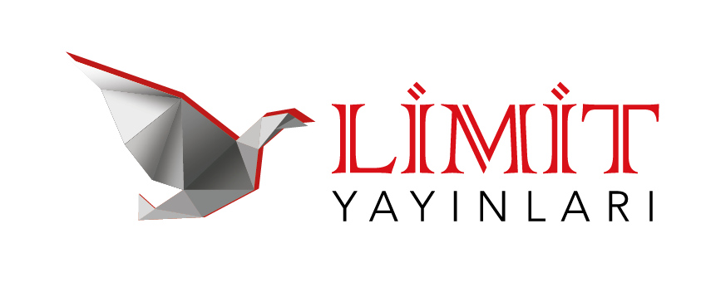

SINAV GÖREVLİLERİNİN DİKKATİNE

- Türkiye Geneli Sınav tarihleri ve oturum bilgileri aşağıdaki tabloda verilmiştir. Sınavı belirtilen tarihler dışında kesinlikle uygulamayınız. İlgili tarihlerden önce uygulanması hâlinde sınavınız geçersiz sayılacaktır. Belirtilen tarihler sonrasında uygulanması veya kargoya verilmesi hâlinde Türkiye Geneli olarak değerlendirilmeyecektir.
OTURUM BİLGİLERİ
TYT (TEMEL YETERLİLİK TESTİ) 165 dk. |  | AYT (ALAN YETERLİLİK TESTİ) 180 dk.
TARİH | SAAT | TARİH | SAAT
21 Mayıs 2022 Cumartesi | 10.00 | 22 Mayıs 2022 Pazar | 10.00
21 Mayıs 2022 Cumartesi | 14.00 | 22 Mayıs 2022 Pazar | 14.00
23 Mayıs 2022 Pazartesi | 10.00 | 23 Mayıs 2022 Pazartesi | 14.00

Not: Türkiye Geneli Sınavı’nı belirtilen tarihlerde uygulamayan kurumların optikleri, Türkiye Geneli Sınavı ölçme ve değerlendirme sürecine dâhil edilmeyecektir.
- Sınav sonunda kitapçıklar toplanacak, 24 Mayıs 2022 Salı günü saat 10.00’dan sonra sınav merkezleri tarafından öğrencilere verilecektir. Sınav sorularının, çözümlerinin veya cevap anahtarlarının YouTube, sosyal medya hesapları, Telegram, WhatsApp gibi platformlarda paylaşılması hâlinde tarafımızca hukuki süreç başlatılacaktır.
- Sınava giren öğrencilerin T.C. Kimlik Numarası, Ad-Soyad ve Kitapçık Türü alanlarını doğru kodladıkları mutlaka kontrol edilmelidir.
- Sınavın ilk 15 (on beş) dakikasından sonra hiçbir öğrenci sınav salonuna alınmayacak, sınavın ilk 30 (otuz) dakikası içerisinde hiçbir öğrenci sınav salonundan çıkarılmayacaktır. Bu kurala uymayan öğrencilerin sınavları geçersiz sayılacaktır. Sınavın son 15 (on beş) dakikası sınav salonundan ayrılmak yasaktır.
- Optik forma işaretleme yaparken yumuşak uçlu kurşun kalem kullanılmalıdır.
- Cep telefonu veya herhangi bir iletişim aracıyla sınava girmek yasaktır. Sınav yerine cep telefonu veya herhangi bir iletişim aracı ile gelen öğrencilerin, bu iletişim araçlarını sınav sırasında kullanmaları durumunda sınavları geçersiz sayılacaktır.
- Sınav bitiminde sadece optik formlar TYT – AYT olarak ayrı ayrı ve zarar görmeyecek şekilde paketlenerek eksiksiz bir şekilde poşete konmalıdır.
- Deneme sınavı optiklerinin sınav merkezlerinde okutulması gerekmektedir. Optiklerin sınav merkezlerinde okutulamaması durumunda en yakın Limit Yayınları bayisine gönderilmesi, bayilerde okutulamaması durumunda ise en geç 24 Mayıs Salı gününe kadar aşağıdaki adrese, belirtilen kargo firması ile gönderilmesi gerekmektedir.
- Kargo gönderiminde aksaklık yaşanmaması için kargo takip numarasını denemesinavi@limityayinlari.com.tr mail adresine kurum isimleri ile mail atmanız önemle rica olunur.
- Sınav sonuçları www.limityayinlari.com.tr adresinde açıklanacaktır. Öğrencilere ayrıca bir sınav sonuç belgesi gönderilmeyecektir. Öğrenciler sınav sonuçlarına belirtilen web sitesi üzerinden T.C. Kimlik Numarası ile ulaşabileceklerdir.
Önemli Not: Sınav merkezlerinde ve bayilerde okutulamayan optik formlar, Altunizade Mahallesi Kısıklı Caddesi Aksel İş Merkezi No: 35/2 Üsküdar/İSTANBUL adresine YURTİÇİ KARGO firması, 376813021 numaralı GÖNDERİ KODU ile karşı ödemeli olarak gönderilmelidir.
İletişim Bilgileri: 0554 180 0706 / 0552 325 3505 / 0552 360 47 87 / 0537 527 34 44 / 0216 317 03 23

